面向对象分析设计文档

# 文档的总体说明

## 目的

本文档是“恋机指数”手机用量统计系统的面向对象分析与设计文档。本系统为手机使用者提供手机及各个应用使用状况的本地统计和在线分享功能。我们希望本系统能帮助使用者管理、控制手机使用时间，在手机使用过程中不沉迷于特定的软件、游戏。

## 应用范围

本系统适用于Android系统手机，面向使用手机频繁，使用应用种类繁多的人群。

## 文档组成

本文档由面向对象分析文档和面向对象设计文档组成。

# 面向对象分析文档

一般来说，面向对象分析文档由用况图文档、类图文档、顺序图文档、状态图文档、包图文档等构成。当软件比较复杂时，每种文档可不止一个：（1）可以为不同的子系统分别给出对应的用况图文档和类图文档；（2）为系统中每一项重要或复杂的交互逻辑给出顺序图文档；（3）为系统中每一个状态复杂的对象给出状态图文档；（4）对复杂的系统可采用包图来控制建模元素的复杂性。下面给出了各种文档所应包含的内容，在实际完成文档时可自行添加每种文档的数目，并对每份文档加以命名，如“xx子系统的类图文档”、“xxx子系统的类图文档”“xx交互的顺序图文档”、“xx对象的状态图文档”等。

## 用况图文档

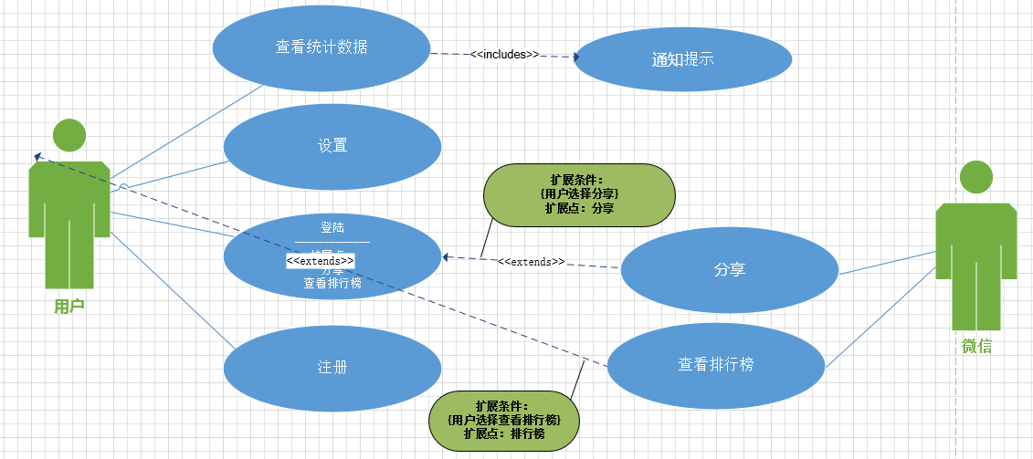

采用用况图描述软件系统功能，在绘制用况图的基础上，需给出每个用况的具体说明。

|  |  |  |  |
| --- | --- | --- | --- |
| **用况编号：001** | | **用况名：查看统计数据** | **作者：赵宇航** |
| **用况描述：用户查看统计数据** | | | |
| **执行者** | 用户 | | |
| **相关用况** | 通知信息 | | |
| **前置条件** | 用户已经进入该软件操作界面 | | |
| **后置条件** | 软件进入通知提示用况 | | |
| **基本路径** | 用户进入软件操作界面->用户执行查看操作->软件进入通知提示用况 | | |

|  |  |  |  |
| --- | --- | --- | --- |
| **用况编号：002** | | **用况名：通知提示** | **作者：赵宇航** |
| **用况描述：软件系统通知并且提示用户手机使用时长** | | | |
| **执行者** | 软件 | | |
| **相关用况** | 用户查看数据 | | |
| **前置条件** | 用户已执行查看操作 | | |
| **后置条件** | 软件通过UI显示、提示用户以数据 | | |
| **基本路径** | 查看操作获得->查询数据库->返回显示数据 | | |

|  |  |  |  |
| --- | --- | --- | --- |
| **用况编号：003** | | **用况名：设置** | **作者：赵宇航** |
| **用况描述：用户设置软件相关变量** | | | |
| **执行者** | 用户 | | |
| **相关用况** | 无 | | |
| **前置条件** | 用户已经进入该软件操作界面 | | |
| **后置条件** | 软件通过用户设置更改全局变量 | | |
| **基本路径** | 用户进入软件操作界面->用户执行设置操作->软件修改自己变量 | | |

|  |  |  |  |
| --- | --- | --- | --- |
| **用况编号：004** | | **用况名：登陆、分享、查看排行榜** | **作者：赵宇航** |
| **用况描述：用户通过操作和微信互动** | | | |
| **执行者** | 用户 | | |
| **相关用况** | 分享 | | |
| **前置条件** | 用户已经进入该软件操作界面 | | |
| **后置条件** | 软件与微信互动 | | |
| **基本路径** | 用户进入软件操作界面->用户执行相关操作->软件进入分享用况 | | |

|  |  |  |  |
| --- | --- | --- | --- |
| **用况编号：005** | | **用况名：分享** | **作者：赵宇航** |
| **用况描述：微信将数据分享与好友** | | | |
| **执行者** | 微信 | | |
| **相关用况** | 登陆、分享、查看排行榜 | | |
| **前置条件** | 用户已经执行分享操作 | | |
| **后置条件** | 微信将数据分享与好友 | | |
| **基本路径** | 软件进入分享用况->软件与微信进行数据交互->微信分享数据与好友 | | |

|  |  |  |  |
| --- | --- | --- | --- |
| **用况编号：006** | | **用况名：查看排行榜** | **作者：赵宇航** |
| **用况描述：用户查看排行榜** | | | |
| **执行者** | 用户 | | |
| **相关用况** | 登陆、分享、查看排行榜 | | |
| **前置条件** | 用户进入软件操作界面 | | |
| **后置条件** | 用户获得排行榜数据 | | |
| **基本路径** | 用户进入软件操作界面->用户执行查看排行榜操作->软件执行数据库查询与排序->软件返回排行榜相关数据 | | |

|  |  |  |  |
| --- | --- | --- | --- |
| **用况编号：007** | | **用况名：注册** | **作者：赵宇航** |
| **用况描述：用户注册自己的账号、密码** | | | |
| **执行者** | 用户 | | |
| **相关用况** | 无 | | |
| **前置条件** | 用户进入软件操作界面 | | |
| **后置条件** | 用户将自己的账号信息放入数据库 | | |
| **基本路径** | 用户进入软件操作界面->用户执行注册操作并填入合法数据->软件将数据注册入数据库 | | |

## 类图文档

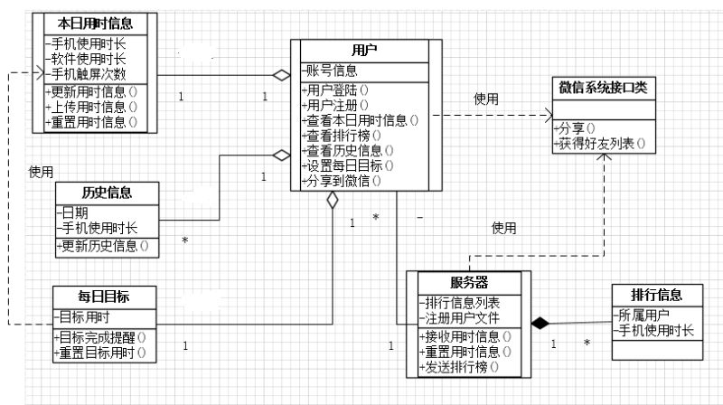

### 类图综述

本类图用7个类描述了系统中客户端与服务器的内部组成。

### 类描述

#### 类1：用户

2.2.2.1.1 类的总体说明

|  |  |  |  |  |  |
| --- | --- | --- | --- | --- | --- |
| 类名 | 解释 | 一般类 | 主动性 | 引用情况 | 其他 |
| 用户 | 每个用户都有一个该类，定义了用户的所有行为 | 否 | 是 | 否 | 无 |

2.2.2.1.2属性说明

|  |  |  |  |  |  |  |
| --- | --- | --- | --- | --- | --- | --- |
| 属性名 | 多重性 | 解释 | 数据类型 | 聚合关系 | 组合关系 | 关联关系 |
| 账号信息 | 无 | 储存该用户的用户名 | String | 无 | 无 | 和服务器关联 |

2.2.2.1.3操作说明

|  |  |  |  |  |
| --- | --- | --- | --- | --- |
| 操作名 | 主动性 | 多态性 | 解释 | 约束条件及其他 |
| 用户登陆 | 是 | 否 | 登录后才有权限执行其他操作 | 用户名和密码匹配才能登录成功 |
| 用户注册 | 是 | 否 | 注册后才能登录 | 可以用微信绑定登录 |
| 查看排行榜 | 是 | 否 | 查看好友中昨日的排行榜信息 | 在0.5秒内得出排行榜 |
| 查看历史信息 | 是 | 否 | 查看自己的过去每天的手机总用时 | 0.5秒内能列出图表给用户阅览 |
| 设置每日目标 | 是 | 否 | 给自己设定一个目标 | 无 |
| 查看本日用时信息 | 是 | 否 | 查看当天的详细数据 | 无 |
| 分享到微信 | 是 | 否 | 分享请求 | 需要微信接口的支持 |

2.2.2.1.4关联

和服务器的普通二元关联——同步

与每日目标的聚合——拥有

与历史信息的聚合——拥有

与每日用时信息的聚合——拥有

2.2.2.1.5泛化

无

2.2.2.1.6依赖

使用微信系统接口类。

#### 类2：服务器

2.2.2.2.1类的总体说明

|  |  |  |  |  |  |
| --- | --- | --- | --- | --- | --- |
| 类名 | 解释 | 一般类 | 主动性 | 引用情况 | 其他 |
| 服务器 | 储存服务器上的数据，并统计排行榜信息 | 否 | 是 | 否 | 无 |

2.2.2.2.2属性说明

|  |  |  |  |  |  |  |
| --- | --- | --- | --- | --- | --- | --- |
| 属性名 | 多重性 | 解释 | 数据类型 | 聚合关系 | 组合关系 | 关联关系 |
| 排行信息列表 | 是 | 存放当天的所有用户的手机总用时 | 排行信息 | 否 | 是 | 无 |
| 注册用户文件 | 是 | 存放所有用户的用户名和密码 | 注册信息 | 否 | 是 | 无 |

2.2.2.2.3操作说明

|  |  |  |  |  |
| --- | --- | --- | --- | --- |
| 操作名 | 主动性 | 多态性 | 解释 | 约束条件及其他 |
| 接收用时信息 | 否 | 否 | 接收来自用户的当日手机总用时 | 无 |
| 发送排行榜 | 否 | 否 | 发送排行榜给用户 | 无 |
| 重置用时信息 | 是 | 否 | 当新的一天到来时，将所有用户的当日用时置为0 | 需要知道系统时钟 |

2.2.2.2.4关联

和用户的普通二元关联——同步

与排行信息的组合——包含

2.2.2.2.5泛化

无

2.2.2.2.6依赖

使用微信系统接口类。

#### 类3：微信系统接口类

2.2.2.3.1类的总体说明

|  |  |  |  |  |  |
| --- | --- | --- | --- | --- | --- |
| 类名 | 解释 | 一般类 | 主动性 | 引用情况 | 其他 |
| 微信系统接口类 | 处理与微信有关的操作，例如获得微信好友列表，分享到微信。 | 否 | 否 | 否 | 无 |

2.2.2.3.2属性说明

无

2.2.2.3.3操作说明

|  |  |  |  |  |
| --- | --- | --- | --- | --- |
| 操作名 | 主动性 | 多态性 | 解释 | 约束条件及其他 |
| 分享 | 否 | 否 | 分享到微信界面 | 无 |
| 获得好友列表 | 否 | 否 | 将用户的微信好友列表输出以便于好友排名 | 无 |

2.2.2.3.4关联

无

2.2.2.3.5泛化

无

2.2.2.3.6依赖

被服务器依赖。

被用户依赖。

#### 类4：本日用时信息

2.2.2.4.1类的总体说明

|  |  |  |  |  |  |
| --- | --- | --- | --- | --- | --- |
| 类名 | 解释 | 一般类 | 主动性 | 引用情况 | 其他 |
| 本日用时信息 | 更新并存放当天的详细数据 | 否 | 是 | 否 | 无 |

2.2.2.4.2属性说明

|  |  |  |  |  |  |  |
| --- | --- | --- | --- | --- | --- | --- |
| 属性名 | 多重性 | 解释 | 数据类型 | 聚合关系 | 组合关系 | 关联关系 |
| 手机使用时长 | 否 | 存放当天的手机总用时 | Int | 否 | 否 | 无 |
| 软件使用时长 | 是 | 存放某些软件的当日具体用时 | Int | 否 | 否 | 无 |
| 手机触屏次数 | 否 | 当日手机触屏次数 | Int | 无 | 无 | 无 |

2.2.2.4.3操作说明

|  |  |  |  |  |
| --- | --- | --- | --- | --- |
| 操作名 | 主动性 | 多态性 | 解释 | 约束条件及其他 |
| 更新用时信息 | 是 | 否 | 当用户有新操作时，更新当日数据 | 实时更新 |
| 上传用时信息 | 是 | 否 | 将当日的手机总用时发给服务器 | 在新的一天到来时才上传 |
| 重置用时信息 | 是 | 否 | 当新的一天到来时，将当日用时置为0 | 需要知道系统时钟 |

2.2.2.4.4关联

与用户的聚合——被拥有

2.2.2.4.5泛化

无

2.2.2.4.6依赖

被每日目标依赖。

#### 类5：历史信息

2.2.2.5.1类的总体说明

|  |  |  |  |  |  |
| --- | --- | --- | --- | --- | --- |
| 类名 | 解释 | 一般类 | 主动性 | 引用情况 | 其他 |
| 历史信息 | 存放用户每天的手机总用时 | 否 | 是 | 否 | 无 |

2.2.2.5.2属性说明

|  |  |  |  |  |  |  |
| --- | --- | --- | --- | --- | --- | --- |
| 属性名 | 多重性 | 解释 | 数据类型 | 聚合关系 | 组合关系 | 关联关系 |
| 日期 | 否 | 当天的日期 | String | 否 | 否 | 无 |
| 手机使用时长 | 否 | 当日手机总用时 | Int | 否 | 否 | 无 |

2.2.2.5.3操作说明

|  |  |  |  |  |
| --- | --- | --- | --- | --- |
| 操作名 | 主动性 | 多态性 | 解释 | 约束条件及其他 |
| 更新历史信息 | 是 | 否 | 填充当日数据 | 新的一天到来时才进行填充数据 |

2.2.2.5.4关联

与用户的聚合——被拥有

2.2.2.5.5泛化

无

2.2.2.5.6依赖

无

#### 类6：每日目标

2.2.2.6.1类的总体说明

|  |  |  |  |  |  |
| --- | --- | --- | --- | --- | --- |
| 类名 | 解释 | 一般类 | 主动性 | 引用情况 | 其他 |
| 每日目标 | 设置并存放用户的目标用时 | 否 | 是 | 否 | 无 |

2.2.2.6.2属性说明

|  |  |  |  |  |  |  |
| --- | --- | --- | --- | --- | --- | --- |
| 属性名 | 多重性 | 解释 | 数据类型 | 聚合关系 | 组合关系 | 关联关系 |
| 目标用时 | 否 | 每天的目标用时 | Int | 否 | 否 | 无 |

2.2.2.6.3操作说明

|  |  |  |  |  |
| --- | --- | --- | --- | --- |
| 操作名 | 主动性 | 多态性 | 解释 | 约束条件及其他 |
| 目标完成提醒 | 是 | 否 | 输出当日目标是否完成 | 新的一天到来时才执行该函数 |
| 重置目标用时 | 否 | 否 | 用户设置每日目标 | 需要用户类调用 |

2.2.2.6.4关联

与用户的聚合——被拥有

2.2.2.6.5泛化

无

2.2.2.6.6依赖

使用本日用时信息。

#### 类7：排行信息

2.2.2.7.1类的总体说明

|  |  |  |  |  |  |
| --- | --- | --- | --- | --- | --- |
| 类名 | 解释 | 一般类 | 主动性 | 引用情况 | 其他 |
| 排行信息 | 存放每个用户昨天的手机总用时 | 否 | 否 | 否 | 无 |

2.2.2.7.2属性说明

|  |  |  |  |  |  |  |
| --- | --- | --- | --- | --- | --- | --- |
| 属性名 | 多重性 | 解释 | 数据类型 | 聚合关系 | 组合关系 | 关联关系 |
| 所属用户 | 否 | 该条记录属于哪个用户 | String | 否 | 否 | 无 |
| 手机用时时长 | 否 | 昨日该用户的手机总用时 | Int | 否 | 否 | 无 |

2.2.2.7.3操作说明

无

2.2.2.7.4关联

与服务器的组合——被包含

2.2.2.7.5泛化

无

2.2.2.7.6依赖

无

### 关联描述

|  |  |  |  |  |  |  |
| --- | --- | --- | --- | --- | --- | --- |
| 关联名称 | 关联类型 | 关联所连接的类 | 关联端点 | | | |
| 导航性 | 排序 | 聚合 | 多重性 |
| 被拥有 | 聚合 | 用户、  本日用时信息 | 否 | 否 | 聚合 | 1对1 |
| 被拥有 | 聚合 | 用户、  历史信息 | 否 | 否 | 聚合 | 1对多 |
| 被拥有 | 聚合 | 用户、  每日目标 | 否 | 否 | 聚合 | 1对1 |
| 被包含 | 组合 | 服务器、排行信息 | 否 | 否 | 组合 | 1对多 |

### 泛化描述

无

### 依赖描述

|  |  |  |
| --- | --- | --- |
| 依赖名称 | 依赖涉及的类名称 | 依赖类型 |
| 使用 | 用户、微信系统接口类 | <<use>> |
| 使用 | 每日目标、本日用时信息 | <<use>> |
| 使用 | 服务器、微信系统接口类 | <<use>> |

## 顺序图文档

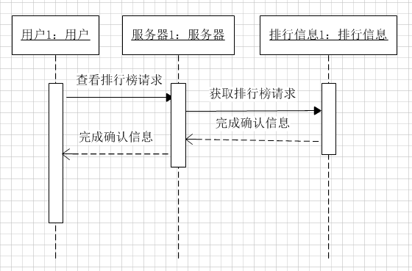

### 顺序图综述

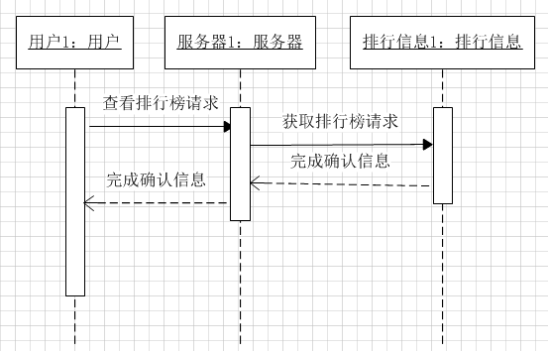该顺序图描述了用户查看排行榜过程中各个类之间的活动，涉及到用户、服务器、用户对应的排行信息这3个对象。

### 顺序图中的对象与参与者描述

|  |  |  |  |
| --- | --- | --- | --- |
| 对象类型 | 对象名称 | 是否为主动对象 | 其他参与对象或参与者有关信息 |
| 类 | 用户 | 是 | 管理用户参与者的行为 |
| 类 | 服务器 | 是 | 接收来自用户类的请求并返回对应信息 |
| 类 | 排行信息 | 否 | 记录特定用户的排行信息 |

### 对象接收发送消息的描述

|  |  |  |  |  |  |  |
| --- | --- | --- | --- | --- | --- | --- |
| 消息名称 | 是发送还是接收 | 消息类型 | 直接触发的消息的名称列表 | 是否为自接收消息 | 消息的发送对象名称 | 消息的接收对象名称 |
| 查看排行榜请求 | 发送 | 异步 |  | 否 | 用户 | 服务器 |
| 完成确认信息(2) | 接收 | 异步返回 | 无 | 否 | 服务器 | 用户 |
| 查看排行榜请求 | 接收 | 异步 | 获取排行榜请求 | 否 | 用户 | 服务器 |
| 获取排行榜请求 | 发送 | 异步 |  | 否 | 服务器 | 排行信息 |
| 完成确认信息(1) | 接收 | 异步返回 | 完成确认信息(2) | 否 | 排行信息 | 服务器 |
| 完成确认信息(2) | 发送 | 异步返回 |  | 否 | 服务器 | 用户 |
| 获取排行榜请求 | 接受 | 异步 | 完成确认信息(1) | 否 | 服务器 | 排行信息 |
| 完成确认信息(1) | 发送 | 异步返回 |  | 否 | 排行信息 | 服务器 |

## 状态图文档

给出对软件具有复杂状态的对象进行分析后形成的状态图，并对状态图进行文字说明。

状态图的文字说明应包含：状态图综述、状态图的状态描述、状态图的转换描述和其他与状态图有关的说明。

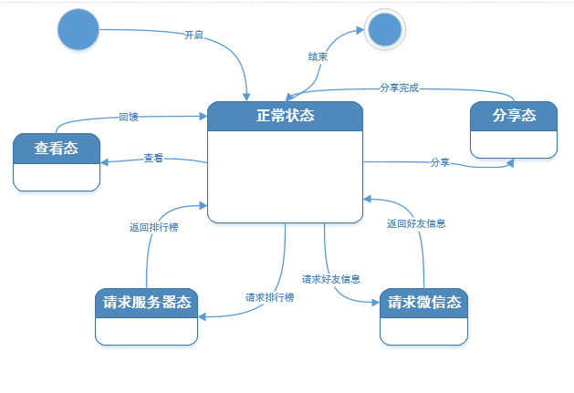

### 状态图综述

该状态图描述了用户类根据用户的不同行为而从正常状态向查看态、请求服务器态、请求微信态、分享态转换和恢复的过程。设置该状态图有利于概括用户当前所关心的信息，从而驱动用户界面给出对应的显示。

### 状态图的状态描述

|  |  |  |  |  |
| --- | --- | --- | --- | --- |
| 状态名称 | 入口动作 | 出口动作 | 内部转换 | 其他相关信息 |
| 初态 |  | 开启 | 无 |  |
| 终态 | 结束 |  | 无 |  |
| 正常状态 | 开启  回馈  返回排行榜  返回好友信息  分享完成 | 查看  请求排行榜  请求好友信息  分享  结束 | 无 | 用户对象被创建后的默认状态 |
| 查看态 | 查看 | 回馈 | 无 | 用户查看历史信息或本日用时信息时所处状态 |
| 请求服务器态 | 请求排行榜 | 返回排行榜 | 无 | 用户查看排行榜时所处状态 |
| 请求微信态 | 请求好友信息 | 返回好友信息 | 无 | 用户向微信系统接口类请求信息时所处状态 |
| 分享态 | 分享 | 分享完成 | 无 | 微信系统接口类分享时用户所处状态 |

### 状态图的转换描述

|  |  |  |
| --- | --- | --- |
| 转换的源状态 | 转换的目标状态 | 转换串 |
| 初态 | 正常状态 | 开启 |
| 正常状态 | 查看态 | 查看 |
| 查看态 | 正常状态 | 回馈 |
| 正常状态 | 请求服务器态 | 请求排行榜 |
| 请求服务器态 | 正常状态 | 返回排行榜 |
| 正常状态 | 请求微信态 | 请求好友信息 |
| 请求微信态 | 正常状态 | 返回好友信息 |
| 正常状态 | 分享态 | 分享 |
| 分享态 | 正常状态 | 分享完成 |
| 正常状态 | 终态 | 结束 |

## 包图文档

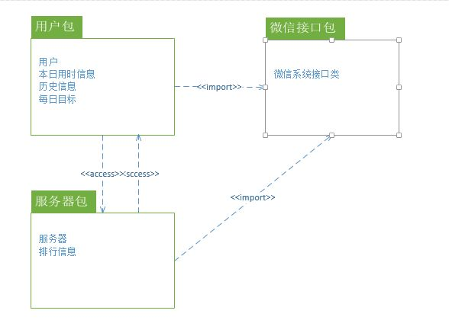

### 包图综述

整个系统分为用户包、服务器包、微信接口包这3个包。用户包和服务器包之间会相互访问，微信接口包中的内容会被这2个包调用。

### 包图中的包描述

包图中的每一个包包含下列描述：

1. 包的名称；
2. 详细描述该包所包含的建模元素所在的文档；
3. 与该包有关系的其他包，应包括如下信息
   1. 包的名称；
   2. 与该包的关系。

|  |  |  |  |
| --- | --- | --- | --- |
| 包名称 | 该包所包含的建模元素所在的文档 | 相关的其他包 | |
| 包名称 | 关系 |
| 用户包 | 2.2 类图文档 | 服务器包 | <<access>> |
| 微信接口包 | <<import>> |
| 服务器包 | 2.2 类图文档 | 用户包 | <<access>> |
| 微信接口包 | <<import>> |
| 微信接口包 | 2.2 类图文档 |  |  |

# 面向对象设计文档

**3.1. 类图文档**

1.1类图综述

本类图包含了问题域部分、数据管理部分、控制驱动部分和人机交互部分。

该类图显示了在本手机app中，用户和服务器以及其他附属类的类关系。

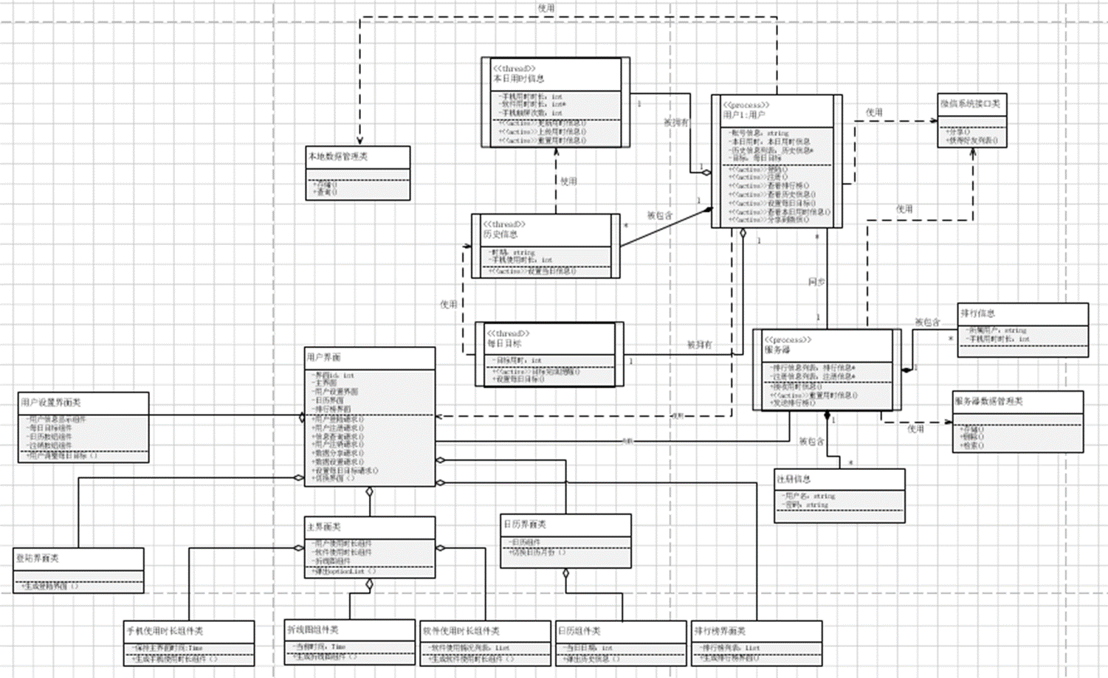

1.2类描述

**类1**

1.2.1.1类的总体说明

|  |  |  |  |  |  |
| --- | --- | --- | --- | --- | --- |
| 类名 | 解释 | 一般类 | 主动性 | 引用情况 | 其他 |
| 用户 | 每个用户都有一个该类，定义了用户的所有行为 | 否 | 是 | 否 | 无 |

1.2.1.2属性说明

|  |  |  |  |  |  |  |
| --- | --- | --- | --- | --- | --- | --- |
| 属性名 | 多重性 | 解释 | 数据类型 | 聚合关系 | 组合关系 | 关联关系 |
| 账号信息 | 无 | 储存该用户的用户名 | String | 无 | 无 | 和服务器关联 |
| 本日用时 | 无 | 存放当天的详细数据 | 本日用时信息 | 是 | 无 | 无 |
| 历史信息列表 | 是 | 存放过去每天的手机总用时 | 历史信息 | 否 | 是 | 无 |
| 目标 | 无 | 用户给自己设定的每日目标 | 目标 | 是 | 否 | 无 |

1.2.1.3操作说明

|  |  |  |  |  |
| --- | --- | --- | --- | --- |
| 操作名 | 主动性 | 多态性 | 解释 | 约束条件及其他 |
| 登录 | 是 | 否 | 登录后才有权限执行其他操作 | 用户名和密码匹配才能登录成功 |
| 注册 | 是 | 否 | 注册后才能登录 | 可以用微信绑定登录 |
| 查看排行榜 | 是 | 否 | 查看好友中昨日的排行榜信息 | 在0.5秒内得出排行榜 |
| 查看历史信息 | 是 | 否 | 查看自己的过去每天的手机总用时 | 0.5秒内能列出图表给用户阅览 |
| 设置每日目标 | 是 | 否 | 给自己设定一个目标 | 无 |
| 查看本日用时信息 | 是 | 否 | 查看当天的详细数据 | 无 |
| 分享到微信 | 是 | 否 | 分享请求 | 需要微信接口的支持 |

1.2.1.4关联

和服务器的普通二元关联——同步

与每日目标的聚合——被拥有

与历史信息的组合——被包含

与每日用时信息的聚合——被拥有

1.2.1.5泛化

无

1.2.1.6依赖

使用微信系统接口类。

使用本地数据管理类。

**类2**

1.2.2.1类的总体说明

|  |  |  |  |  |  |
| --- | --- | --- | --- | --- | --- |
| 类名 | 解释 | 一般类 | 主动性 | 引用情况 | 其他 |
| 服务器 | 储存服务器上的数据，并统计排行榜信息 | 否 | 是 | 否 | 无 |

1.2.2.2属性说明

|  |  |  |  |  |  |  |
| --- | --- | --- | --- | --- | --- | --- |
| 属性名 | 多重性 | 解释 | 数据类型 | 聚合关系 | 组合关系 | 关联关系 |
| 排行信息列表 | 是 | 存放当天的所有用户的手机总用时 | 排行信息 | 否 | 是 | 无 |
| 注册信息列表 | 是 | 存放所有用户的用户名和密码 | 注册信息 | 否 | 是 | 无 |

1.2.2.3操作说明

|  |  |  |  |  |
| --- | --- | --- | --- | --- |
| 操作名 | 主动性 | 多态性 | 解释 | 约束条件及其他 |
| 接收用时信息 | 否 | 否 | 接收来自用户的当日手机总用时 | 无 |
| 发送排行榜 | 否 | 否 | 发送排行榜给用户 | 无 |
| 重置用时信息 | 是 | 否 | 当新的一天到来时，将所有用户的当日用时置为0 | 需要知道系统时钟 |

1.2.2.4关联

和用户的普通二元关联——同步

与排行信息的组合——被包含

与注册信息的组合——被包含

1.2.2.5泛化

无

1.2.2.6依赖

使用微信系统接口类。

使用服务器数据数据管理类。

**类3**

1.2.3.1类的总体说明

|  |  |  |  |  |  |
| --- | --- | --- | --- | --- | --- |
| 类名 | 解释 | 一般类 | 主动性 | 引用情况 | 其他 |
| 微信系统接口类 | 处理与微信有关的操作，例如获得微信好友列表，分享到微信。 | 否 | 否 | 否 | 无 |

1.2.3.2属性说明

无

1.2.3.3操作说明

|  |  |  |  |  |
| --- | --- | --- | --- | --- |
| 操作名 | 主动性 | 多态性 | 解释 | 约束条件及其他 |
| 分享 | 否 | 否 | 分享到微信界面 | 无 |
| 获得好友列表 | 否 | 否 | 将用户的微信好友列表输出以便于好友排名 | 无 |

1.2.3.4关联

无

1.2.3.5泛化

无

1.2.3.6依赖

被服务器依赖。

被用户依赖。

**类4**

1.2.4.1类的总体说明

|  |  |  |  |  |  |
| --- | --- | --- | --- | --- | --- |
| 类名 | 解释 | 一般类 | 主动性 | 引用情况 | 其他 |
| 本日用时信息 | 更新并存放当天的详细数据 | 否 | 是 | 否 | 无 |

1.2.4.2属性说明

|  |  |  |  |  |  |  |
| --- | --- | --- | --- | --- | --- | --- |
| 属性名 | 多重性 | 解释 | 数据类型 | 聚合关系 | 组合关系 | 关联关系 |
| 手机用时时长 | 否 | 存放当天的手机总用时 | Int | 否 | 否 | 无 |
| 软件用时时长 | 是 | 存放某些软件的当日具体用时 | Int | 否 | 否 | 无 |
| 手机触屏次数 | 否 | 当日手机触屏次数 | Int | 无 | 无 | 无 |

1.2.4.3操作说明

|  |  |  |  |  |
| --- | --- | --- | --- | --- |
| 操作名 | 主动性 | 多态性 | 解释 | 约束条件及其他 |
| 更新用时信息 | 是 | 否 | 当用户有新操作时，更新当日数据 | 实时更新 |
| 上传用时信息 | 是 | 否 | 将当日的手机总用时发给服务器 | 在新的一天到来时才上传 |
| 重置用时信息 | 是 | 否 | 当新的一天到来时，将当日用时置为0 | 需要知道系统时钟 |

1.2.4.4关联

与用户的聚合——被拥有

1.2.4.5泛化

无

1.2.4.6依赖

被历史信息依赖。

**类5**

1.2.5.1类的总体说明

|  |  |  |  |  |  |
| --- | --- | --- | --- | --- | --- |
| 类名 | 解释 | 一般类 | 主动性 | 引用情况 | 其他 |
| 历史信息 | 存放用户每天的手机总用时 | 否 | 是 | 否 | 无 |

1.2.5.2属性说明

|  |  |  |  |  |  |  |
| --- | --- | --- | --- | --- | --- | --- |
| 属性名 | 多重性 | 解释 | 数据类型 | 聚合关系 | 组合关系 | 关联关系 |
| 日期 | 否 | 当天的日期 | String | 否 | 否 | 无 |
| 手机使用时长 | 否 | 当日手机总用时 | Int | 否 | 否 | 无 |

1.2.5.3操作说明

|  |  |  |  |  |
| --- | --- | --- | --- | --- |
| 操作名 | 主动性 | 多态性 | 解释 | 约束条件及其他 |
| 设置当日信息 | 是 | 否 | 填充当日数据 | 新的一天到来时才进行填充数据 |

1.2.5.4关联

与用户的组合——被包含

与本地数据管理类的一般二元联系——管理

1.2.5.5泛化

无

1.2.5.6依赖

使用本日用时信息。

被每日目标依赖。

**类6**

1.2.6.1类的总体说明

|  |  |  |  |  |  |
| --- | --- | --- | --- | --- | --- |
| 类名 | 解释 | 一般类 | 主动性 | 引用情况 | 其他 |
| 每日目标 | 设置并存放用户的目标用时 | 否 | 是 | 否 | 无 |

1.2.6.2属性说明

|  |  |  |  |  |  |  |
| --- | --- | --- | --- | --- | --- | --- |
| 属性名 | 多重性 | 解释 | 数据类型 | 聚合关系 | 组合关系 | 关联关系 |
| 目标用时 | 否 | 每天的目标用时 | Int | 否 | 否 | 无 |

1.2.6.3操作说明

|  |  |  |  |  |
| --- | --- | --- | --- | --- |
| 操作名 | 主动性 | 多态性 | 解释 | 约束条件及其他 |
| 目标完成提醒 | 是 | 否 | 输出当日目标是否完成 | 新的一天到来时才执行该函数 |
| 设置每日目标 | 否 | 否 | 用户设置每日目标 | 需要用户类调用 |

1.2.6.4关联

与用户的聚合——被拥有

1.2.6.5泛化

无

1.2.6.6依赖

使用历史信息。

**类7**

1.2.7.1类的总体说明

|  |  |  |  |  |  |
| --- | --- | --- | --- | --- | --- |
| 类名 | 解释 | 一般类 | 主动性 | 引用情况 | 其他 |
| 排行信息 | 存放每个用户昨天的手机总用时 | 否 | 否 | 否 | 无 |

1.2.7.2属性说明

|  |  |  |  |  |  |  |
| --- | --- | --- | --- | --- | --- | --- |
| 属性名 | 多重性 | 解释 | 数据类型 | 聚合关系 | 组合关系 | 关联关系 |
| 所属用户 | 否 | 该条记录属于哪个用户 | String | 否 | 否 | 无 |
| 手机用时时长 | 否 | 昨日该用户的手机总用时 | Int | 否 | 否 | 无 |

1.2.7.3操作说明

无

1.2.7.4关联

与服务器的组合——被包含

与服务器数据管理类的一般二元关联——管理

1.2.7.5泛化

无

1.2.7.6依赖

无

**类8**

1.2.8.1类的总体说明

|  |  |  |  |  |  |
| --- | --- | --- | --- | --- | --- |
| 类名 | 解释 | 一般类 | 主动性 | 引用情况 | 其他 |
| 注册信息 | 存放每个用户的注册信息 | 否 | 否 | 否 | 无 |

1.2.8.2属性说明

|  |  |  |  |  |  |  |
| --- | --- | --- | --- | --- | --- | --- |
| 属性名 | 多重性 | 解释 | 数据类型 | 聚合关系 | 组合关系 | 关联关系 |
| 用户名 | 否 | 该记录所属的用户名 | String | 否 | 否 | 无 |
| 密码 | 否 | 该记录所属的密码 | String | 否 | 否 | 无 |

1.2.8.3操作说明

无

1.2.8.4关联

与服务器的组合——被包含

与服务器数据管理类的一般二元关联——管理

1.2.8.5泛化

无

1.2.8.6依赖

无

**类9**

1.2.9.1类的总体说明

|  |  |  |  |  |  |
| --- | --- | --- | --- | --- | --- |
| 类名 | 解释 | 一般类 | 主动性 | 引用情况 | 其他 |
| 本地数据管理类 | 数据管理类管理本地数据 | 否 | 否 | 否 | 无 |

1.2.9.2属性说明

无

1.2.9.3操作说明

|  |  |  |  |  |
| --- | --- | --- | --- | --- |
| 操作名 | 主动性 | 多态性 | 解释 | 约束条件及其他 |
| 存储 | 否 | 否 | 存储历史信息 | 新的一天到来时被调用 |
| 查询 | 否 | 否 | 查询历史信息 | 被用户调用（查询历史信息时） |

1.2.9.4关联

与历史信息的一般二元关联——管理

1.2.9.5泛化

无

1.2.9.6依赖

被用户依赖。

**类10**

1.2.10.1类的总体说明

|  |  |  |  |  |  |
| --- | --- | --- | --- | --- | --- |
| 类名 | 解释 | 一般类 | 主动性 | 引用情况 | 其他 |
| 服务器数据管理类 | 数据管理类管理服务器数据 | 否 | 否 | 否 | 无 |

1.2.10.2属性说明

无

1.2.10.3操作说明

|  |  |  |  |  |
| --- | --- | --- | --- | --- |
| 操作名 | 主动性 | 多态性 | 解释 | 约束条件及其他 |
| 存储 | 否 | 否 | 存储记录 | 被服务器调用 |
| 删除 | 否 | 否 | 删除记录 | 被服务器调用 |
| 检索 | 否 | 否 | 检索记录 | 被服务器调用 |

1.2.10.4关联

与排行信息的一般二元关联——管理

与注册信息的一般二元关联——管理

1.2.10.5泛化

无

1.2.10.6依赖

被服务器依赖。

1.3关联描述

|  |  |  |  |  |  |  |
| --- | --- | --- | --- | --- | --- | --- |
| 关联名称 | 关联类型 | 关联所连接的类 | 关联端点 | | | |
| 导航性 | 排序 | 聚合 | 多重性 |
| 被拥有 | 聚合 | 用户、  本日用时信息 | 否 | 否 | 聚合 | 1对1 |
| 被包含 | 组合 | 用户、  历史信息 | 否 | 否 | 组合 | 1对多 |
| 被拥有 | 聚合 | 用户、  每日目标 | 否 | 否 | 聚合 | 1对1 |
| 被包含 | 组合 | 服务器、排行信息 | 否 | 否 | 组合 | 1对多 |
| 被包含 | 组合 | 服务器、注册信息 | 否 | 否 | 组合 | 1对多 |
| 同步 | 一般二元关联 | 用户、  服务器 | 否 | 否 | 否 | 多对1 |
| 管理 | 一般二元关联 | 本地数据管理类、历史信息 | 否 | 否 | 否 | 1对多 |
| 管理 | 一般二元关联 | 服务器数据管理类、  排行信息 | 否 | 否 | 否 | 1对多 |
| 管理 | 一般二元关联 | 服务器数据管理类、  注册信息 | 否 | 否 | 否 | 1对多 |

1.4泛化描述

无

1.5依赖描述

|  |  |  |
| --- | --- | --- |
| 依赖名称 | 依赖涉及的类名称 | 依赖类型 |
| 使用 | 用户、微信系统接口类 | <<use>> |
| 使用 | 用户、本地数据管理类 | <<use>> |
| 使用 | 历史信息、本日用时信息 | <<use>> |
| 使用 | 每日目标、历史信息 | <<use>> |
| 使用 | 服务器、微信系统接口类 | <<use>> |
| 使用 | 服务器、服务器数据管理类 | <<use>> |

1.6设计说明

**问题域部分的设计**

问题域部分由用户、服务器、每日目标、历史信息、本日用时信息、微信系统接口类、注册信息、排行信息8个类组成。其中每日目标和本日用时信息是用户的一部分（聚合），每个用户只有一个。N个历史信息组合成用户的另一部分。同理，注册信息和排行信息组合成服务器的一部分。用户和服务器都需要使用微信系统接口类来实现各自的扩展功能（依赖）。

相对于ooa的修改：

将服务器中的用户注册文件分离出来用注册信息组合来表示。

在用户类中增加了属性来表明其聚合及组合关系。

将历史信息和用户的关系由聚合修改为组合。

将历史信息和每日目标修改为主动类。

调整了各类之间的依赖关系。

**人机交互部分的设计**

人机交互部分设计了用户界面和用户类之间的操作-数据请求映射，用户界面分为5个界面:用户登录界面、主界面、排行榜界面、日历界面、用户设置界面。数据切换在用户做出按钮操作、切换界面的瞬间、注销的瞬间完成。下面介绍各个界面的按钮种类以及接口。

**用户登录界面：**

微信登陆:点击后用户界面向用户类发送用户登录请求。

用户登陆:点击后用户界面向用户类发送用户登录请求，如果没有该账户，自动发送用户注册请求。

请求得到响应后切换到主界面。

**主界面:**

OptionList：点击后做弹出optionList操作

切入主界面的瞬间发出数据查询请求，种类是当日手机使用时长、历史数据以及软件使用时长，当日手机使用时长与获得当前时间结合生成目前手机 使用时长，历史数据用于生成折线图，软件使用时长用于生成软件使用时间list。

在点击option中的按钮后发生界面切换操作，同时刷新当日手机使用时长。

在注销、退出操作的时刻刷新当日手机使用时长。

optionList：

排行榜：点击后切换到排行榜界面

日历：点击后切换到日历界面

用户设置：点击后切换到用户设置界面

注销：点击后用户界面发出注销请求

**排行榜界面：**

返回：点击后切换到主界面

分享到朋友圈：点击后用户界面发出数据分享请求

切入排行榜界面时，用户界面发出数据查询请求，类型是排行榜数据，用于生成排行榜信息。

**日历界面：**

返回：点击后切换到主界面

切换月份（前）：将日历月份前移一个月，并且发出数据查询请求，类型是历史数据。

切换月份（后）：将日历月份后移一个月，并且发出数据查询请求，类型是历史数据。

任意日期按钮：发出一个alert窗口，通知用户 当天使用手机时长。

切入日历界面时，用户界面发出数据查询请求，类型是历史数据，用于生成排行榜

**用户设置界面：**

返回：点击后切换到主界面

日历：点击后切换到日历界面

注销：点击后用户界面发出注销请求

按钮【小时（上）】、【小时（下）】、【分钟（上）】、【分钟（下）】、【秒钟（上）】、【秒钟（下）】：改变用户设置界面的数据 ，等待界面切换、注销、退出操作时发出数据设置请求。

**接口介绍：**

用户界面类：UI

用户登录界面：

按钮【微信登陆】：

UI.Login(string username, string password) 用户登录请求

UI.changeFrame(int mFrame) 切换界面操作

按钮【用户登录】：

UI.register(string username, string password) 用户注册请求

UI.Login(string username, string password) 用户登录请求

UI.changeFrame(int mFrame) 切换界面操作

**主界面：**

主动操作：

UI.Request(int queryType, string userInfo) 数据查询请求

getCurrentTime() 获得当前时间

getLineChat() 生成折线图

切换其他界面：

UI.setInfo(int queryType, UserInfo userInfo) 数据设置请求

按钮【optionList】:

UI.pullOptionList() 弹出optionList

OptionList:

按钮【排行榜】：

UI.changeFrame(int mFrame) 切换界面操作

按钮【用户设置】：

UI.changeFrame(int mFrame) 切换界面操作

按钮【日历】：

UI.changeFrame(int mFrame) 切换界面操作

按钮【注销】：

UI.log_out() 用户注销请求

**排行榜界面：**

主动操作：

UI.Request( int queryType, string userInfo ) 数据查询请求

按钮【返回】：

UI.changeFrame(int mFrame) 切换界面操作

按钮【微信分享】：

calcShare(UserInfo userinfo) 数据分享请求

**日历界面：**

主动操作：

UI.Request( int queryType, string userInfo ) 数据查询请求

按钮【返回】：

UI.changeFrame(int mFrame) 切换界面操作

按钮【切换月份（前）】

UI.Request( int queryType, string userInfo ) 数据查询请求

按钮【切换月份（后）】

UI.Request( int queryType, string userInfo ) 数据查询请求

按钮【特定日期】

UI.Request( int queryType, string userInfo ) 数据查询请求

Alert(“今天是”+date()+”，你使用手机的时间是”+getTime())

**用户设置界面：**

主动操作：

UI.Request( int queryType, string userInfo ) 数据查询请求

切换界面：

UI.setInfo( int queryType, UserInfo userInfo) 数据设置请求

按钮【返回】：

UI.changeFrame(int mFrame) 切换界面操作

按钮【小时（上）】、【小时（下）】、【分钟（上）】、【分钟（下）】、【秒钟（上）】、【秒钟（下）】：

更改界面数据等待页面切换、注销请求操作或者退出操作

按钮【日历】

UI.changeFrame(int mFrame) 切换界面操作

按钮【注销】

UI.log_out() 用户注销请求

UI.setInfo( int queryType, UserInfo userInfo) 数据设置请求

**控制驱动部分的设计**

控制驱动部分划分了两个进程，分别是用户和服务器。用户是进程是因为用户类中的所有操作都是主动的，例如登录，查询本日信息等；而服务器是进程是因为服务器每天需要自动重置数据。还有3个线程，分别是每日目标，历史信息和本日用时信息。每日目标是个线程是因为需要每天推送当天目标是否达成给用户。历史信息是线程是因为每天都会生成一个新的历史信息并告诉数据管理类进行记录的添加。本日用时信息是线程是因为该类需要实时同步数据并在一天结束时将数据上传到数据库。

**数据管理部分的设计**

数据管理部分分为本地数据的管理和服务器端数据的管理两部分。本地数据管理只管理历史信息，数据存放在安卓手机的数据库中，存放的是该用户过去每天的手机总用时。本地数据由本地数据管理类来统一进行存储和查找。服务器数据管理管理注册信息和排行信息。其中排行信息每天都会刷新一次，而注册信息当新用户注册时才会增加。排行信息和注册信息都存放在服务器的数据库中。服务器数据由服务器数据管理类统一进行存储、删除和检索。